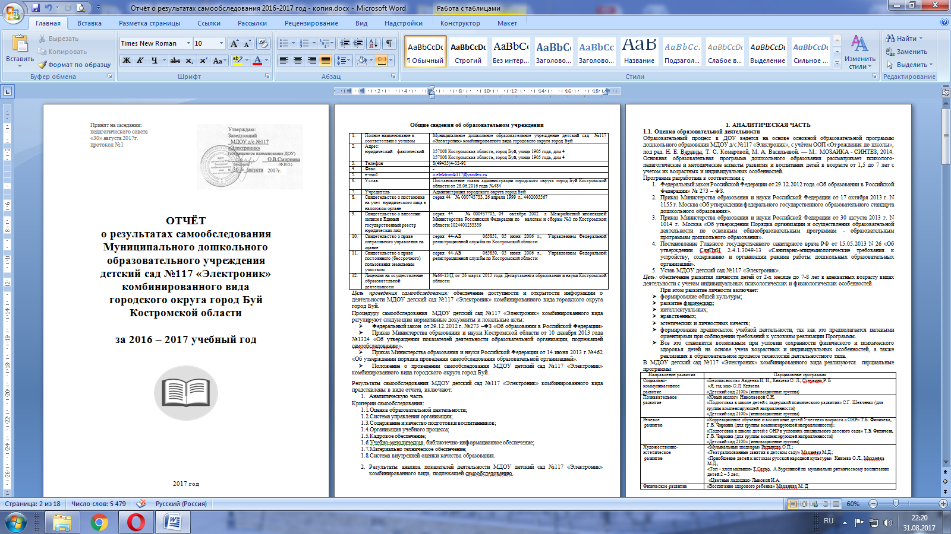**Общие сведения об образовательном учреждении**

|  |  |  |
| --- | --- | --- |
| 1. | Полное наименование в соответствии с уставом | Муниципальное дошкольное образовательное учреждение детский сад №117 «Электроник» комбинированного вида городского округа город Буй |
| 2. | Адрес:  юридический фактический | 157008 Костромская область, город Буй, улица 1905 года, дом 4  157008 Костромская область, город Буй, улица 1905 года, дом 4 |
| 3. | Телефон | 8(49435)4-32-91 |
| 4. | Факс | **-** |
| 5. | e-mail | [o.elektronik117@yandex.ru](mailto:o.elektronik117@yandex.ru) |
| 6. | Устав | Постановление главы администрации городского округа город Буй Костромской области от 28.06.2016 года №484 |
| 7. | Учредитель | Администрация городского округа город Буй |
| 8. | Свидетельство о постановке на учет юридического лица в налоговом органе | серия 44 № 000743733, 26 апреля 1999 г., 4402005567 |
| 9. | Свидетельство о внесении записи в Единый государственный реестр юридических лиц | серия 44 № 000437705, 04 октября 2002 г. Межрайонной инспекцией Министерства Российской Федерации по налогам и сборам №1 по Костромской области 1024401233339 |
| 10. | Свидетельство о праве оперативного управления на здание | серия 44-АБ 065851, 05 июня 2006 г., Управлением Федеральной регистрационной службы по Костромской области |
| 11. | Свидетельство о праве постоянного (бессрочного) пользования земельным участком | серия 44-АБ 065850, 05 июня 2006 г., Управлением Федеральной регистрационной службы по Костромской области |
| 12. | Лицензия на осуществление образовательной деятельности | №66-13/П от 26 марта 2013 года Департамента образования и науки Костромской области |

*Цель проведения самообследования:* обеспечение доступности и открытости информации о деятельности МДОУ детский сад №117 «Электроник» комбинированного вида городского округа город Буй.

Процедуру самообследования  МДОУ детский сад №117 «Электроник» комбинированного вида регулируют следующие нормативные документы и локальные акты:

* Федеральный закон от 29.12.2012 г. №273 –ФЗ «Об образовании в Российской Федерации»
* Приказ Министерства образования и науки Костромской области от 10 декабря 2013 года №1324 «Об утверждении показателей деятельности образовательной организации, подлежащей самообследованию».
* Приказ Министерства образования и науки Российской Федерации от 14 июня 2013 г.№462 «Об утверждении порядка проведения самообследования образовательной организацией».
* Положение о проведении самообследования МДОУ детский сад №117 «Электроник» комбинированного вида городского округа город Буй.

Результаты самообследования МДОУ детский сад №117 «Электроник» комбинированного вида представлены в виде отчета, включают:

1. Аналитическую часть

Критерии самообследования:

* 1. Оценка образовательной деятельности;
  2. Система управления организации;
  3. Содержание и качество подготовки воспитанников;
  4. Организация учебного процесса;
  5. Кадровое обеспечение;
  6. Учебно-методическая, библиотечно-информационное обеспечение;
  7. Материально техническое обеспечение;
  8. Система внутренней оценки качества образования.

1. Результаты анализа показателей деятельности МДОУ детский сад №117 «Электроник» комбинированного вида, подлежащей самообследованию.

**1. АНАЛИТИЧЕСКАЯ ЧАСТЬ**

**1.1. Оценка образовательной деятельности**

Образовательный процесс в ДОУ ведется на основе основной образовательной программы дошкольного образования МДОУ д/с №117 «Электроник», с учётом ООП «От рождения до школы», под ред. Н. Е. Вераксы, Т. С. Комаровой, М. А. Васильевой. — М.: МОЗАИКА - СИНТЕЗ, 2014.

Основная образовательная программа дошкольного образования рассматривает психолого-педагогические и методические аспекты развития и воспитания детей в возрасте от 1,5 до 7 лет с учетом их возрастных и индивидуальных особенностей.

Программа разработана в соответствии с

1. Федеральный закон Российской Федерации от 29.12.2012 года «Об образовании в Российской Федерации» № 273 – ФЗ.
2. Приказ Министерства образования и науки Российской Федерации от 17 октября 2013 г. N 1155 г. Москва «Об утверждении федерального государственного образовательного стандарта дошкольного образования».
3. Приказ Министерства образования и науки Российской Федерации от 30 августа 2013 г. N 1014 г. Москва «Об утверждении Порядка организации и осуществления образовательной деятельности по основным общеобразовательным программам - образовательным программам дошкольного образования».
4. Постановление Главного государственного санитарного врача РФ от 15.05.2013 N 26 «Об утверждении СанПиН 2.4.1.3049-13 «Санитарно-эпидемиологические требования к устройству, содержанию и организации режима работы дошкольных образовательных организаций».
5. Устав МДОУ детский сад №117 «Электроник».

*Цель:*обеспечение развития личности детей от 2-х месяце до 7-8 лет в адекватных возрасту видах деятельности с учетом индивидуальных психологических и физиологических особенностей.

При этом развитие личности включает:

* формирование общей культуры;
* развитие физических;
* интеллектуальных;
* нравственных;
* эстетических и личностных качеств;
* формирование предпосылок учебной деятельности, так как это предполагается целевыми ориентирами при соблюдении требований к условиям реализации Программы.
* Все это становится возможным при условии сохранности физического и психического здоровья детей на основе учета возрастных и индивидуальных особенностей, а также реализация в образовательном процессе технологий деятельностного типа.

В МДОУ детский сад №117 «Электроник» комбинированного вида реализуются парциальные программы:

|  |  |
| --- | --- |
| Направление развития | Парциальные программы |
| Социально-коммуникативное  развитие | «Безопасность» Авдеева Н. Н., Князева О. Л., Стеркина Р. Б  «Я, ты, мы» О.Л. Князева  «Детский сад 2100» (инновационные группы) |
| Познавательное  развитие | «Юный эколог» Николаевой С.Н.  «Подготовка к школе детей с задержкой психического развития» С.Г. Шевченко (для группы компенсирующей направленности)  «Детский сад 2100» (инновационные группы) |
| Речевое  развитие | «Коррекционное обучение и воспитание детей 5-летнего возраста с ОНР» Т.Б. Филичева, Г.В. Чиркина (для группы компенсирующей направленности);  «Подготовка к школе детей с ОНР в условиях специального детского сада» Т.Б. Филичева, Г.В. Чиркина (для группы компенсирующей направленности)  «Детский сад 2100» (инновационные группы) |
| Художественно-эстетическое  развитие | «Музыкальные шедевры» Радынова О.П.;  «Театрализованные занятия в детском саду» Маханёва М.Д.;  «Приобщение детей к истокам русской народной культуры» Князева О.Л., Маханёва М.Д.;  «Топ – хлоп малыши» Т.Сауко, А.Бурениной по музыкально ритмическому воспитанию детей 2 – 3 лет;  «Цветные ладошки» Лыковой И.А. |
| Физическое развитие | «Воспитание здорового ребенка» Маханёва М. Д |

В МДОУ детский сад №117 «Электроник» комбинированного вида реализуются дополнительные программы:

|  |  |  |
| --- | --- | --- |
| № | Направление развития | Программа |
| 1. | Социально-коммуникативное  развитие | Авторская программа кружка по социально-коммуникативному развитию «Это-Я»  Социальный педагог Смирнова Т.В. |
| 2. | Речевое  развитие | Авторская программа кружка «Говорим красиво»  Учитель-логопед Павлова С.П.  Учитель-логопед Василькова С.Е. |
| 3. | Авторская программа «Предложная страна»  Учитель-логопед Павлова С.П.  Учитель-логопед Василькова С.Е. |
| 4. | Познавательное развитие | Авторская программа по познавательному развитию «Размышляй-ка»  Учитель-дефектолог Коцыба О.А. |
| 5. | Художественно-эстетическое  развитие | Авторская программа фольклорного кружка «Росинка»  Музыкальный руководитель: Пшеницына Л.Ю.  Авторская программа театрального кружка «Петрушка»  Музыкальный руководитель Чумичёва А.А. |
| 6. | Физическое развитие | Авторская программа по физкультурно-оздоровительной деятельности кружка «Растем здоровыми»  Авторская программа по физическому развитию кружка «Весёлый мяч»  Инструктор по физическому развитию Кокошникова Н.Н. |
| 7. |

В 2016 – 2017 учебном году в ДОУ было укомплектовано 13 групп.

Образовательная деятельность реализуется во всех возрастных группах детского сада:

|  |  |  |  |  |
| --- | --- | --- | --- | --- |
| № п/п | Наименование | Возраст | Кол-во детей | Специфика группы |
| 1 | «Теремок» I младшая | 2-3 года | 22 |  |
| 2 | «Аленушка» I младшая | 2-3 года | 23 |  |
| 3 | «Солнышко» II младшая | 3-4 года | 25 |  |
| 4 | «Чебурашка» II младшая | 3-4 года | 22 |  |
| 5 | «Антошка» II младшая | 3-4 года | 22 |  |
| 6 | «Земляничка» средняя | 4-5 лет | 26 |  |
| 7 | «Мальвина» средняя | 4-5 лет | 26 |  |
| 8 | «Репка» старшая | 5-6 лет | 25 |  |
| 9 | «Петушок» подготовительная | 6-7 лет | 24 |  |
| 10 | «Золотой ключик» подготовительная | 6-7 лет | 24 |  |
| 11 | «Колобок» старшая | 5-6 лет | 16 | Логопедическая (для детей с ОНР) |
| 12 | «Василек» старшая -подготовительная | 5-7 лет | 14 | Для детей с ЗПР |
| 13 | «Ромашка» подготовительная | 6-7 лет | 16 | Логопедическая (для детей с ОНР) |
| Итого 285 | | | | |

*Вывод:* Образовательный процесс в ДОУ ведется на основе основной образовательной программы дошкольного образования МДОУ д/с №117 «Электроник», рассматривает психолого-педагогические и методические аспекты развития и воспитания детей в возрасте от 1,5 до 7 лет с учетом их возрастных и индивидуальных особенностей.

**1.2. Система управления организации**

Управление МДОУ детском саду №117 «Электроник» строится на принципах единоначалия и самоуправления, обеспечивающих государственно-общественный характер управления ДОУ.

Модель МДОУ детский сад №117 «Электроник» представлена в виде 2 основных структур: административного и общественного управления.

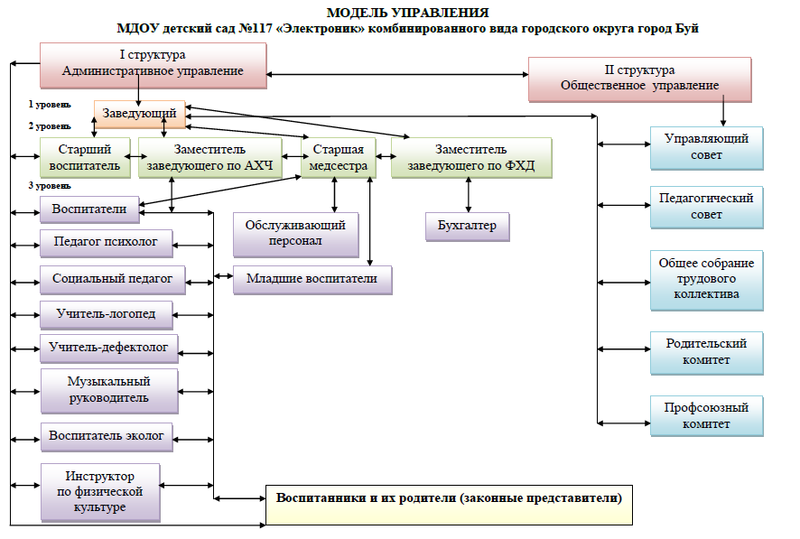

*Вывод:* В МДОУ создана структура управления в соответствии с целями и содержанием работы учреждения.

**1.3. Содержание и качество подготовки воспитанников**

Педагоги оценивают успешность усвоения программного материала, наблюдая за воспитанниками в НОД, в совместной, самостоятельной деятельности детей.

На основании этих данных строится индивидуальная работа с детьми, учитывается, на что следует обращать особое внимание при планировании образовательного процесса.

В 2016 – 2017 уч. году диагностическое обследование детей осуществлялось в соответствии с направлениями развития ребёнка, представленными в 5 образовательных областях.

Анализ диагностического обследования

образовательного процесса детей дошкольного возраста по образовательным областям

/ООП ДО «От рождения до школы»

под ред. Н.Е. Вераксы, Т.С. Комаровой, М.А. Васильевой/

2016/2017 учебный год

|  |  |  |  |  |  |
| --- | --- | --- | --- | --- | --- |
| Образовательные области  Уровни % | Социально-коммуникативное развитие | Познавательное развитие | Речевое развитие | Художественно-эстетическое развитие | Физическое развитие |
| Высокий | 87 | 80 | 55 | 80 | 85 |
| Средний | 12 | 10 | 40 | 9 | 12 |
| Низкий | 1 | 10 | 5 | 11 | 3 |

*Социально-коммуникативное развитие*

*Познавательное развитие*

*Речевое развитие*

*Художественно-эстетическое развитие*

*Физическое развитие*

*Вывод:* *Из таблицы и диаграмм видно, что* результаты педагогической диагностики по всем образовательным областям основной образовательной программы ДОУ свидетельствуют об эффективности её реализации, за исключение образовательной области «Речевое развитие», таким образом, необходимо наметить определенные задачи на 2017/18 учебный год.

В ходе инновационной деятельности педагоги ДОУ разработали инструментарий педагогической диагностики, который будет апробирован в 2017/18 учебном году. Произведена дифференциация целевых ориентиров по возрастам и направлениям организации жизнедеятельности детей (в виде показателей развития) в соответствии с направлениями развития и образования детей (образовательными областями). Данные показатели развития ребёнка в соответствии с возрастом становятся содержательными критериями педагогической диагностики.

*Требования к проведению диагностики:*

• создание эмоционального комфорта ребёнка;

• индивидуальный подход к ребёнку, уважение его личности;

• учёт интересов и уровня развития ребёнка;

• отбор материалов для каждого ребёнка в зависимости от индивидуальной ситуации развития.

Мониторинг будет проводиться в начале и конце года на основе заполнения диагностических листов, содержащих показатели развития ребенка по разным направлениям для каждого возраста.

*Интерпретация показателей:*

Показатель сформирован (достаточный уровень 2 балла) - наблюдается в самостоятельной деятельности ребёнка, в совместной деятельности со взрослым.

Показатель в стадии формирования (уровень, близкий к достаточному 1 балл) - проявляется неустойчиво, чаще при создании специальных ситуаций, провоцирующих его проявление: ребёнок справляется с заданием с помощью наводящих вопросов взрослого, даёт аналогичные примеры.

Оценки «достаточный уровень» и «близкий к достаточному» отражают состояние нормы развития и освоения Программы.

Показатель не сформирован (недостаточный уровень 0 баллов) — не проявляется ни в одной из ситуаций, на все предложения взрослого ребёнок не даёт положительного ответа, не в состоянии выполнить задание самостоятельно.

Преобладание оценок «достаточный уровень» свидетельствует об успешном освоении детьми требований основной образовательной программы дошкольного образования.

Если по каким-то направлениям преобладают оценки «близкий к достаточному», следует усилить индивидуальную работу с ребёнком по данному направлению с учётом выявленных проблем.

*Вывод:* на новый учебный год необходимо определить задачи по образовательной области «Речевое развитие».

Во всех возрастных группах ДОУ апробировать педагогическую диагностику в соответствии с ФГОС ДО.

*Подготовка детей к обучению в школе*

Результатом осуществления образовательного процесса является качественная подготовка детей к обучению в школе. По результатам диагностики, индивидуальных бесед с родителями и преподавателями школ МОУСОШ №1, №2, №13, №37 выпускники нашего детского сада успешно усваивают программу.

Обследование детей на готовность к обучению в школе проводилось по методике «Экспресс – диагностика готовности к школе» под редакцией Вархатовой Е.К., Дятко Н.В., Сазоновой Е.В.

Ежегодно по данной методике обследуются все выпускники подготовительных к школе групп.

Динамика показателей готовности выпускников ДОУ к обучению в школе

|  |  |  |  |
| --- | --- | --- | --- |
| Учебный год | 2014-2015 | 2015-1016 | 2016-2017 |
| Количество групп | 3 | 3 | 3 |
| Количество детей | 69 | 86 | 61 |
| Готов | 57 – (82%) | 72 – (90%) | 57 – (92%) |
| Готов «условно» | 12 – (18%) | 14– (10%) | 4 – (8%) |
| Не готов | 0 | 0 | 0 |

*Вывод:* диагностика показала динамику (в процентном отношении) роста показателей готовности выпускников ДОУ к обучению в школе.

*Анализ заболеваемости детей*

Диаграмма динамики здоровья

Данные медицинского осмотра подтверждают, что благодаря коррекционно-профилактическим занятиям у детей наблюдается стабилизация повышения показателей динамики здоровья, формируется потребность в здоровом образе жизни.

        Доля пропущенных по болезни детодней за последние 3 года.

|  |  |  |  |  |  |  |
| --- | --- | --- | --- | --- | --- | --- |
| Учебный год | 2015 | | 2016 | | 2017  январь – август | |
| Списочный состав | 283 | | 282 | | 285 | |
| Число дней, проведенных воспитанниками в группах | 40877 | | 42518 | | 41978 | |
| Число дней, пропущенных воспитанниками - всего | 18643 | | 22464 | | 16660 | |
| Пропуски по болезни | 5726 | | 4989 | | 4808 | |
| Пропущено дней по прочим причинам | 12917 | | 17457 | | 11582 | |
| Заболеваемость на одного ребенка | 3,4 | 1,6 | 2,3 | 1,4 | 2,3 | 1.6 |
| Яс. возраст | Ст. возраст | Яс. возраст | Ст. возраст | Яс. возраст | Ст. возраст |

Анализ показателей состояния здоровья детей по группам здоровья

|  |  |  |  |
| --- | --- | --- | --- |
| Группа здоровья | 2015 | 2016 | 2017 |
| 1 | 123 | 134 | 130 |
| 2 | 137 | 124 | 122 |
| 3 | 22 | 24 | 30 |
| 4 | 1 | 6 | 3 |

*Вывод:* Из таблицы видно, что в 2017 уч. году уменьшилось количество детей с первой группой здоровья, увеличилось число детей с 3 группой здоровья. Все это является причиной увеличения случаев заболеваемости. Важно в ДОУ принять управленческие решения, направленные на сохранение и укрепление здоровья детей.

*Сохранение и укрепление здоровья детей*

Здоровьесберегающая направленность образовательного процесса обеспечивает формирование физической культуры детей и определяет общую направленность процессов реализации и освоения программы. Одно из основных направлений физкультурно-оздоровительной работы - это создание оптимальных условий для целесообразной двигательной активности детей, формирование у них необходимых двигательных умений и навыков, а также развитие положительного отношения и потребности к физическим упражнениям.

Оздоровительная работа в ДОУ проводится на основе нормативно - правовых документов:

- СанПиН «Санитарно-эпидемиологические требования к устройству, содержанию и организации режима работы дошкольных организациях».

Для всех возрастных групп разработан режим дня с учётом возрастных особенностей детей и специфики сезона (на тёплый и холодный период года). Для детей раннего возраста впервые посещающих ДОУ специальный адаптационный режим.

Изучение состояния физического здоровья детей осуществляется медицинской сестрой. Для занятий с детьми в зале имеется необходимое оборудование.

В течение года систематически проводится в детском саду:

- утренняя гимнастика в зале и на улице,

- активный отдых,

- воздушные и солнечные ванны,

- спортивные праздники, развлечения.

*Уровень физического развития детей*

Результаты диагностики уровня физического развития детей выявили положительную динамику их физического развития:

Медицинский блок включает в себя медицинский, процедурный кабинет, и оснащен необходимым медицинским инструментарием, набором медикаментов. Старшей медицинской сестрой ДОУ ведется учет и анализ общей заболеваемости воспитанников, анализ простудных заболеваний.

Проводятся профилактические мероприятия:

* осмотр детей во время утреннего приема;
* антропометрические замеры
* анализ заболеваемости 1 раз в месяц, в квартал, 1 раз в год;
* ежемесячное подведение итогов посещаемости детей;
* лечебно-профилактические мероприятия:
* витаминотерапия,
* с-витаминизация третьего блюда, кварцевание (холодный период).

Ежегодно проводятся углубленные осмотры детей врачами-специалистами. Физкультурно-оздоровительное развитие дошкольника является важным направлением деятельности нашего детского сада. Для развития данного направления в ДОУ созданы следующие условия:

Для успешной реализации оздоровительных задач в работе с детьми, в ДОУ установлены такие формы организации:

- утренняя гимнастика;

- физкультурные занятия в зале и на спортивной площадке;

- физкультминутки;

- гимнастика после сна;

- спортивные игры, праздники, развлечения, дни здоровья;

- хождение босиком (солевые дорожки);

- индивидуальная работа с детьми.

Решению оздоровительных задач способствуют следующие формы организации детей:

- двигательная разминка между занятиями;

- двигательно-оздоровительные физкультурные минутки;

- прогулки;

- подвижные игры на свежем воздухе;

- гимнастика пробуждения после дневного сна,

- «Недели здоровья»,

- самостоятельная двигательная деятельность детей.

*Вывод:* В работе ДОУ большое внимание уделяется охране и укреплению здоровья детей. Следует продолжать работу по снижению заболеваемости детей и в следующем году, продолжить взаимодействие с семьями воспитанников по формированию у детей потребности здорового образа жизни.

*Организация питания*

В МДОУ организовано 4-х разовое питание, в 9.30 часов второй завтрак, на основе 10-ти дневного меню. В меню представлены разнообразные блюда, исключены их повторы. При составлении меню соблюдаются требования нормативов калорийности питания. Постоянно проводится витаминизация третьего блюда.

При поставке продуктов строго отслеживается наличие сертификатов качества. Контроль за организацией питания осуществляется заведующим МДОУ, старшей медицинской сестрой.

В ДОУ имеется вся необходимая документация по организации детского питания. На пищеблоке имеется бракеражный журнал, журнал здоровья. На каждый день пишется меню-раскладка.

*Вывод:* Дети в МДОУ обеспечены полноценным сбалансированным питанием. Правильно организованное питание в значительной мере гарантирует нормальный рост и развитие детского организма и создает оптимальное условие для нервно-психического и умственного развития ребенка.

*Обеспечение безопасности образовательного учреждения*

Обеспечение условий безопасности в МДОУ выполняется согласно локальным нормативно-правовым документам. Имеются планы эвакуации. Территория по всему периметру ограждена забором.

Прогулочные площадки в удовлетворительном санитарном состоянии и содержании.

С детьми проводятся беседы, занятия по ОБЖ, развлечения по соблюдению правил безопасности на дорогах, заключён договор совместной работы отделения ГИБДД МО МВД России «Буйский» по профилактике детского дорожно-транспортного травматизма.

Проводится вводный инструктаж с вновь прибывшими сотрудниками, противопожарный инструктаж и инструктаж по мерам электробезопасности. Ежедневно ответственными лицами осуществляется контроль с целью своевременного устранения причин, несущих угрозу жизни и здоровью воспитанников и персонала ДОУ.

*Вывод:* В ДОУ соблюдаются правила по охране труда, и обеспечивается безопасность жизнедеятельности воспитанников и сотрудников.

**1.4. Организация учебного процесса**

Организация образовательного процесса осуществляется в соответствии с ФГОС ДО, разработаны:

* Календарный учебным графиком (согласован с начальником отдела образования администрации г.о. г. Буй, утвержден заведующим МДОУ детский сад №117 «Электроник» комбинированного вида г.о. г. Буй), темы комплексно-тематического планирования на учебный год;
* Учебный план ДОУ, является одним из элементов основной образовательной программы учреждения и основным организационным механизмом её реализации (утвержден заведующим МДОУ детский сад №117 «Электроник» комбинированного вида г.о. г. Буй).

Учебный план ДОУ представляет собой:

- расписание непосредственно-образовательной деятельности с воспитанниками;

- примерную сетку совместной образовательной деятельности воспитателя и воспитанников в режимных моментах;

- примерную сетку самостоятельной деятельности воспитанников.

Определяет максимально допустимый объем недельной образовательной нагрузки по реализации образовательной программы.

В целях оптимизации образовательных нагрузок на 2016 – 2017 учебный год утверждены 32 учебных недели.

Структура учебного года

|  |  |  |
| --- | --- | --- |
| Период | Дата | Кол-во недель |
| Адаптационный,  Диагностический | 01.09.2016 – 14.09.2016 | 2 недели |
| Учебный год | 15.09.2016 – 31.12.2016 | 15 недель |
| Каникулы | 01.01.2017 – 11.01.2017 | 1,5 неделя |
| Учебный год | 12.01.2017 – 17.05.2017 | 17 недель |
| Диагностический период | 18.05.2017 – 31.05.2017 | 2 недели |
| Летне-оздоровительный период | 01.06.2017 – 31.08.2017 | 13 недель |

Образовательный процесс в ДОУ ведется на русском языке.

Образовательный процесс в детском саду осуществляется в соответствии с моделью организации НОД, которая составлена согласно ФГОС к организации дошкольного образования и воспитания, санитарно-эпидемиологических правил и нормативов, с учетом недельной нагрузки.

Количество часов непосредственно образовательной деятельности с детьми установлено Постановление Главного государственного санитарного врача РФ от 22.07.2010 N 91 (ред. от 20.12.2010) "Об утверждении СанПиН 2.4.1.2660-10 "Санитарно-эпидемиологические требования к устройству, содержанию и организации режима работы в дошкольных организациях".

Годовой план составляется в соответствии со спецификой детского сада с учетом профессионального уровня педагогического коллектива.

В группах созданы оптимальные условия для всестороннего развития детей дошкольного возраста в соответствии с требованиями ФГОС.

*Вывод:* образовательный процесс в МДОУ строился с учетом ФГОС и требований санитарно-гигиенического режима в дошкольных учреждениях.

**1.5. Кадровое обеспечение**

Сведения об административных работниках

|  |  |  |  |  |  |
| --- | --- | --- | --- | --- | --- |
| Должность | Ф.И.О. (полностью) | Образование, специальность по диплому, общий педагогический стаж | Стаж административной работы | | Квалификационная категория по административной работе |
| общий | в данном учреждении |
| Заведующий | Смирнова  Олеся Владимировна | Высшее, преподаватель дошкольной педагогики и психологии Методист.  24 года | 10 | 10 | Соответствует занимаемой должности |
| Заместитель заведующего по АХР | Васильева  Ольга  Николаевна | Среднее профессиональное,  организация торговли и товароведения продовольственных товаров 24 года | 14 | 14 | Соответствует занимаемой должности |
| Старший воспитатель | Русова  Елена Анатольевна | Высшее,  Организатор-методист дошкольного образования,  29 лет | 14 | 29 | Высшая квалификационная категория |
| Заместитель заведующего по ФХД | Максименко Елена Валентиновна | Высшее  Экономист по специальности «Бухгалтерский учет, анализ и аудит» ,10 лет | 3 | 3 | Соответствует занимаемой должности |

Сведения о педагогических работниках (включая административных и др. работников, ведущих педагогическую деятельность)

|  |  |  |  |  |
| --- | --- | --- | --- | --- |
| Показатели | | | Количество  (чел) | % |
| Всего педагогических работников (чел) | | | 30 | 100 |
| Укомплектованность штатов педагогами (%) | | | 30 | 100 |
| Количество педагогических работников с высшим образованием | | | 12 | 40 |
| Количество педагогических работников со средним профессиональным образованием | | | 18 | 60 |
| Педагогических работников, имеющих квалификационную категорию | | высшую | 11 | 37 |
| первую | 11 | 37 |
| соответствуют занимаемой должности | 8 | 23 |
| Педагогических работников, не имеющих квалификационной категории | | | 1 | 3 |
| Освобожденные специалисты из числа педагогических работников (чел.) | Учителя-логопеды | | 2 | |
| Музыкальные руководители | | 2 | |
| Инструктор по физической культуре | | 1 | |
| Педагог-психолог | | 1 | |
| Учитель-дефектолог | | 1 | |
| Воспитатель-эколог | | 1 | |
| Социальный педагог | | 1 | |
| Научный руководитель | | 1 | |

*Вывод:* МДОУ полностью укомплектовано квалифицированными кадрами.

Педагоги ДОУ постоянно повышают свой профессиональный уровень, посещают городские методические объединения, семинары-практикумы, мастер-классы, форумы; изучают, обобщают, распространяют педагогический опыт работы; участвуют в конкурсах разного уровня; приобретают и изучают новинки периодической и методической литературы.

Все это в комплексе дает хороший результат в организации педагогической деятельности и улучшении качества образования и воспитания дошкольников.

За профессиональные достижения многие педагоги МДОУ имеют различные награды.

**1.6. Учебно-методическая, библиотечно-информационное обеспечение**

В ДОУ разработано положение о перечне используемых учебных изданий для реализации образовательных программ ДОУ (в соответствии с Федеральным законом «Об образовании в Российской Федерации» от 29.12.2012 № 273-ФЗ (пункты 4-8 статьи 18); составлен перечень учебных изданий, который состоит из разделов: «Социально-коммуникативное развитие», «Познавательное развитие», «Речевое развитие», «Художественно-эстетическое развитие», «Физическое развитие», «Инклюзивная педагогика» с учетом целей, задач, структуры содержания соответствующей ООП ДО.

Разделы перечней структурированы учебными книжными изданиями и пособиями по данным направлениям.

Учебно-методическими пособиями детский сад укомплектован на 80%, но методическая литература не соответствует требованиям ФГОС, особенно раздел «Познавательное развитие».

     Информационное обеспечение образовательного процесса ДОУ включает:

* Программное обеспечение имеющихся компьютеров позволяет работать с текстовыми редакторами, с Интернет ресурсами,  фото, видео материалами и пр.,
* С целью взаимодействия  между участниками образовательного процесса,  создан сайт ДОУ, на котором размещена информация, определённая законодательством.
* С целью осуществления взаимодействия ДОУ с органами, осуществляющими управление в сфере образования, с другими учреждениями и организациями, подключен Интернет, активно используется  электронная почта, сайт.

Информационное обеспечение существенно облегчает процесс документооборота,  делает образовательный процесс  более содержательным, интересным, позволяет использовать современные формы организации взаимодействия педагогов с детьми, родителями (законными представителями).

*Вывод:* В ДОУ имеется учебно-методическое и информационное обеспечение  для эффективной организации образовательной деятельности. Но на перспективу развития образовательного процесса в ДОУ необходимо приобретать учебно-методическую литературу в соответствии с ФГОС ДО.

**1.7. Материально техническое обеспечение**

С целью реализации основной общеобразовательной программы дошкольного образования, обеспечения воспитания, обучения и развития,  ухода и оздоровления детей в возрасте от 1,5 до 7 лет, в ДОУ создана материально-техническая база. Материально-техническое обеспечение ДОУ позволяет решать образовательные задачи ДОУ.

Структура предметно-развивающей среды, наряду с групповыми комнатами включает специализированные помещения, что позволяет осуществлять всестороннее развитие личности воспитанников.

*Здание ДОУ*

|  |  |
| --- | --- |
| Год постройки | 1983 |
| Тип строения | Типовое |
| Соответствие строения санитарно-техническим нормам | соответствует |
| Этажность | 2 этажа |
| Общая площадь (кв.м.) | 2356,2 кв.м. |
| Благоустройство | централизованное водоснабжение, отопление, канализация |

*Материально-техническое обеспечение ДОУ включает:*

|  |  |  |
| --- | --- | --- |
| №​ | **Наименование** | **Оснащение** |
| 1 | Групповые помещения со спальнями (13 групп) | Групповые помещения почти в полном объеме оснащены новейшей, современной  мебелью отвечающей гигиеническим и возрастным особенностям воспитанников.  В группах имеются бактерицидные облучатели |
| 2 | Коридор детского сада | Информационные стенды:   * «Растём здоровыми»; * «Методический вестник»; * «Наши успехи»; * «Россия наша Родина»; * «Информационный стенд о ДОУ» (информация для родителей); * «Информация по ГОЧС»; * «Добрая Дорога Детства» (по профилактике ПДД); * «Не играй с огнём»; * «Галерея юных художников»; * «Информация. Наша жизнь»; * «Подружись с природой»; * «Музыкальный городок»; * «Мы вместе» (социально-психологическая служба); * «Административный уголок» |
| 3 | Прачечная | Стиральная машина (2), ванна, электроутюги, шкаф |
| 4 | Помещение кастелянши | Стеллажи для хранения: постельного белья, полотенец, салфеток, скатертей; шкаф для чистой одежды (фартуки, халаты для персонала); шкаф для костюмов; стол, стул, швейная машина (2) |
| 5 | Пищеблок | Электроплита четырехкомфорочная (3), электрическая мясорубка, картофелечистка, электрокипятильник, протирочно-резательная машина для овощей, холодильники (4), морозильная камера (1), стеллажи, столы производственные, шкафы кухонные, водонагреватель |
| 6 | Музыкальный зал | Музыкальный центр, фортепьяно, магнитофон, подборка аудиокассет, СД-диски, музыкальные инструменты для детей, музыкальные дидактические игры, подшивка журналов, методическая литература, детские стульчики, стулья для взрослых, стол письменный (2), стенка, телевизор, ноутбук, экран, мультимедийная установка |
| 7 | Физкультурный зал | Спортивный комплекс;   шведская стенка;  фортепиано, магнитофон;  гимнастические скамейки;  гантели, гимнастические палки;  оздоровительно – профилактический пуфик;  мячи большие;  мячи малые;  мячи прыгуны;  мячи массажёры;  «Бревно»,  стойки для прыжков; стойки для метания;  погремушки, ленточки, скакалки,  флажки;  кегли, кирпичики,  кубы, бруски;  дуги для подлезания, канаты, штанги;  ребристые доски, наклонные доски;  маты, индивидуальные коврики и др.  Атрибуты для подвижных и спортивных игр  маски;  лыжи, клюшки, шайбы;  волейбольная сетка, баскетбольная корзина;  теннисные ракетки и мячи;   * велосипед (1); * Самокат (3); * Лыжи (10) и др.   Нестандартное оборудование   * «Скамейка - степ»,  «Тоннель»; * « Кубы», «Плоские круги из ленолиума»; * «Дорожка мячей»,  «Цветной шнур»; * «Канат из пробок и дорожка»; * « Мягкие палочки», «Волшебные колпачки»; * «Змейка», « Бусы», «Пампушки»; * «Ходунки», «конусы»; * Мягкие мишени» и др. |
| 8 | Тренажерный зал | «Сухой бассейн»;   тренажеры: «Беговая дорожка», «Колибри», «Роллер», «Мяч над головой», «Велотренажёр», диск «Здоровье»; «Мини-твист», «Мини-степпер», «Батут», «Эспандер», «Гребля», «Наездник», «Бегущий по волнам»; |
| 9 | Кабинет учителя логопеда | Большое зеркало, стол и стулья для занятий, стол письменный, зонды для массажа, дидактические игры и пособия, методическая литература, наборы картинок и картин, иллюстративный материал, панно звуков и букв, наборы букв, пеналы, схемы на каждого ребенка, доска с магнитами, логопедический альбом, наборное полотно и т.д. |
| 10 | Кабинет учителя дефектолога | Большое зеркало, стол и стулья для занятий, стол письменный, дидактические игры и пособия, методическая литература, наборы картинок и картин, иллюстративный материал, панно звуков и букв, наборы букв, пеналы, схемы на каждого ребенка, доска с магнитами, наборное полотно и др |
| 11 | Медицинский кабинет, процедурный кабинет | Картотека, медицинская документация, весы с ростомером, холодильник, стерилизатор, столик процедурный (2), шкаф медицинский (1), стол письменный (1), кушетка, светильник, стулья для взрослых (2) |
| 12 | Кабинет заведующего | Архив нормативно-правовой базы, стол письменный, шкафы для документов,шкаф для одежды, стулья (3) |
| 13 | Кабинет бухгалтерии | Столы (2), стулья (2), шкафы для документов, шкаф для одежды |
| 14 | Кабинет старшего воспитателя | Библиотека методической и детской литературы, видеотека, подшивка, подборка обучающих презентаций для педагогов и детей, дидактические пособия для занятий, архив документации, принтер, компьютер, монитор, ноутбук, мультимедийная установка, брошюровочная машина, переносной экран, камера, стол письменный (2), стул офисный (5), шкафы для книг (2), шкаф для одежды |
| 15 | Кабинет педагога-психолога и социального педагога | Столы и стулья детские, стенд, магнитная настенная доска, дидактические игры, стол с песком с цветной подсветкой, интерактивный стол, «разноцветный дождь» (для релаксации детей), магнитофон, стол письменный, шкафа (2), шкаф для одежды, стеллажи (3) и др. |
| 16 | «Зеленая зона» - территория ДОУ | Участки для прогулок, веранды, спортивный участок, спортивная беговая дорожка, ограждение |
| 17 | Кабинет заведующего по АХР, секретаря, кладовщика | Шкаф для одежды (2), стол письменный (3), стул офисный (3), компьютер, принтер, сканер |

*Характеристика предметно-пространственной среды ДОУ*

В групповых комнатах оформлены различные центры и уголки: игровые, двигательной активности, познавательные, уголки природы, уголки творчества и другие, оснащённые разнообразными материалами в соответствии с возрастом детей.

Приемные имеют информационные стенды для родителей, постоянно действующие выставки детского творчества, шкафы по количеству детей, шкаф для педагогов группы, скамьи для одевания (детские).

Многофункционально используется физкультурный и музыкальный залы: музыкальные, физкультурные занятия, утренняя гимнастики, спортивные мероприятия, семинары-практикумы с педагогами, театрализованные представления, праздничные утренники, общие родительские собрания и др.

Развивающая предметная среда ДОУ включает в себя необходимые условия для всестороннего развития каждого ребенка.

*Характеристика учебного и игрового оборудования*

В ДОУ учебный и игровой материал подобран с учетом возрастных возможностей детей, ориентирован на всестороннее развитие, на зону ближайшего развития каждого ребенка. В групповых комнатах постепенно, по мере взросления детей, меняется оснащение предметно развивающей среды, добавляется оборудование, игры, пособия.

В образовательном процессе широко используются учебные и игровые зоны. В каждой группе есть необходимый методический, дидактический материал, методическая литература для организации работы с воспитанниками.

*Характеристика информационно-методического обеспечения ДОУ*

ДОУ обеспечено необходимым программно-методическим и учебно-дидактическим материалом для организации образовательного процесса с воспитанниками.

*Информационные ресурсы детского сада:*

* Компьютером оснащены кабинеты специалистов;
* Принтером черно-белым – кабинет секретаря; принтером цветным – кабинет старшего воспитателя;
* Музыкальный зал оснащен: музыкальным центром, фортепьяно, мультимедийной установкой, ноутбуком;
* Во всех группах имеются магнитофоны;
* Книжный фонд и дидактический материал по всем возрастным группам достаточен и постоянно обновляется;
* ДОУ имеет свой сайт, интернет.

*Медицинское обслуживание*

Медицинский и процедурный кабинеты функционируют для медицинского сопровождения детей, в которых достаточно оборудования для проведения профилактических прививок и оказания медицинской помощи.

Поддержанию и укреплению здоровья субъектов образовательного процесса способствует и соблюдение требований СанПиН при организации образовательного процесса в ДОУ, при пополнении предметно-развивающей среды и укреплении материально-технической базы учреждения, при организации лечебно-профилактической и физкультурно-оздоровительной работы в ДОУ, организации питания, соблюдению санитарно-гигиенических условий (профилактические, санитарно-гигиенические и противоэпидемические мероприятия).

С целью снижения заболеваемости также проводятся оздоро­вительные мероприятия по профилактике ОРЗ: щадящее закаливание, точечный массаж, дыхатель­ная гимнастика и другие мероприятия  в соответствии с планом лечебно – профилактических мероприятий ДОУ на каждый учебный год. Обращается внимание на диспансе­ризацию здоровых детей в возрасте 5—7 лет с осмотром их врача­ми-специалистами.

*Вывод:* В дошкольном учреждении создана материально-техническая база для жизнеобеспечения и развития детей, ведется систематически работа по созданию предметно-развивающей среды.

Организованная в ДОУ предметно-развивающая среда инициирует физическую, познавательную, творческую активность детей, обеспечивает содержание разных форм детской деятельности, безопасна и комфортна, соответствует интересам, потребностям и возможностям каждого ребенка, обеспечивает гармоничное отношение ребенка с окружающим миром.

**1.8. Система внутренней оценки качества образования**

В ДОУ разработано положение «О мониторинге качества образования».

Целью мониторинга является сбор, обобщение анализ информации о состоянии системы образования и основных показателей ее функционирования для определения тенденций развития ДОУ, принятия обоснованных управленческих решений по достижению качества образования.

Для достижения поставленной цели реализуем следующие задачи:

* формирование механизма единой системы сбора, обработки и хранения информации о состоянии системы образования;
* координация деятельности всех участников мониторинга;
* своевременное выявление динамики и основных тенденций в развитии системы образования ОУ;
* индивидуализации образования (в том числе поддержки ребенка, построения его образовательной траектории или профессиональной коррекции особенностей его развития);

Результаты мониторинга использоваться для решения образовательных задач.

В мониторинге принимают участие все участники образовательного процесса:

* Мониторинг педагогов (Анализ педагогической деятельности);
* Мониторинг с детьми (Мониторинг результатов образовательной деятельности);
* Мониторинг с родителями (Проводится с целью выявления удовлетворенности качеством образовательных услуг).

Цель контроля: оптимизация и координация работы всех структурных подразделений ДОУ для обеспечения качества образовательного процесса. В ДОУ используются эффективные формы контроля: различные виды мониторинга: управленческий, медицинский, педагогический, скрининг-контроль состояния здоровья детей, социологические исследования семей.

Контроль в ДОУ направлен на следующие объекты:

* охрана и укрепление здоровья воспитанников,
* образовательный процесс,
* кадры, аттестация педагогов, повышение квалификации,
* взаимодействие с социумом, работа консультативного пункта,
* административно-хозяйственная и финансовая деятельность,
* питание детей,
* техника безопасности и охрана труда работников и жизни воспитанников.

Вопросы контроля рассматриваются на общих собраниях трудового коллектива, педагогических советах.

Эффективность управления в ДОУ обеспечивает оптимальное сочетание традиционных технологий и современных тенденций (программирование деятельности ДОУ в режиме развития, обеспечение инновационного процесса в ДОУ, комплексное сопровождение развития участников инновационной деятельности).

*Вывод:* Формирование единой системы мониторинга и контроля обеспечивает определенные факторы и своевременное выявление изменений влияющих на качество образовательного процесса в ДОУ.

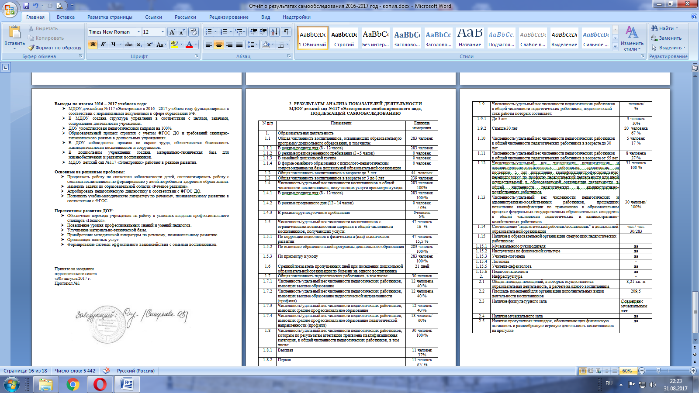

**2. РЕЗУЛЬТАТЫ АНАЛИЗА ПОКАЗАТЕЛЕЙ ДЕЯТЕЛЬНОСТИ**

**МДОУ детский сад №117 «Электроник» комбинированного вида,**

**ПОДЛЕЖАЩЕЙ САМООБСЛЕДОВАНИЮ**

|  |  |  |
| --- | --- | --- |
| N п/п | Показатели | Единица измерения |
| 1. | Образовательная деятельность |  |
| 1.1 | Общая численность воспитанников, осваивающих образовательную программу дошкольного образования, в том числе: | 283 человек |
| 1.1.1 | В режиме полного дня (8 - 12 часов) | 283 человек |
| 1.1.2 | В режиме кратковременного пребывания (3 - 5 часов) | 0 человек |
| 1.1.3 | В семейной дошкольной группе | 0 человек |
| 1.1.4 | В форме семейного образования с психолого-педагогическим сопровождением на базе дошкольной образовательной организации | 0 человек |
| 1.2 | Общая численность воспитанников в возрасте до 3 лет | 44 человек |
| 1.3 | Общая численность воспитанников в возрасте от 3 до 8 лет | 239 человек |
| 1.4 | Численность/удельный вес численности воспитанников в общей численности воспитанников, получающих услуги присмотра и ухода: | 283 человек  100% |
| 1.4.1 | В режиме полного дня (8 - 12 часов) | 283 человек 100/% |
| 1.4.2 | В режиме продленного дня (12 - 14 часов) | 0 человек  / 0% |
| 1.4.3 | В режиме круглосуточного пребывания | 0человек  0/% |
| 1.5 | Численность/удельный вес численности воспитанников с ограниченными возможностями здоровья в общей численности воспитанников, получающих услуги: | 47 человек  16 % |
| 1.5.1 | По коррекции недостатков в физическом и (или) психическом развитии | 47 человек  15,5 % |
| 1.5.2 | По освоению образовательной программы дошкольного образования | 283 человек  100/% |
| 1.5.3 | По присмотру и уходу | 283 человек  100/% |
| 1.6 | Средний показатель пропущенных дней при посещении дошкольной образовательной организации по болезни на одного воспитанника | 21 дней |
| 1.7 | Общая численность педагогических работников, в том числе: | 30 человек |
| 1.7.1 | Численность/удельный вес численности педагогических работников, имеющих высшее образование | 12 человека  40/% |
| 1.7.2 | Численность/удельный вес численности педагогических работников, имеющих высшее образование педагогической направленности (профиля) | 12 человека  40/% |
| 1.7.3 | Численность/удельный вес численности педагогических работников, имеющих среднее профессиональное образование | 12 человек  40/% |
| 1.7.4 | Численность/удельный вес численности педагогических работников, имеющих среднее профессиональное образование педагогической направленности (профиля) | 18 человек/  60% |
| 1.8 | Численность/удельный вес численности педагогических работников, которым по результатам аттестации присвоена квалификационная категория, в общей численности педагогических работников, в том числе: | 30 человек  100/% |
| 1.8.1 | Высшая | 11 человек  37% |
| 1.8.2 | Первая | 11 человек  37/ % |
| 1.9 | Численность/удельный вес численности педагогических работников в общей численности педагогических работников, педагогический стаж работы которых составляет: | человек/  % |
| 1.9.1 | До 5 лет | 3 человек  10% |
| 1.9.2 | Свыше 30 лет | 20 человека  67 % |
| 1.10 | Численность/удельный вес численности педагогических работников в общей численности педагогических работников в возрасте до 30 лет | 5 человек  17 % |
| 1.11 | Численность/удельный вес численности педагогических работников в общей численности педагогических работников в возрасте от 55 лет | 8 человека  27/% |
| 1.12 | Численность/удельный вес численности педагогических и административно-хозяйственных работников, прошедших за последние 5 лет повышение квалификации/профессиональную переподготовку по профилю педагогической деятельности или иной осуществляемой в образовательной организации деятельности, в общей численности педагогических и административно-хозяйственных работников | 31 человек  100 % |
| 1.13 | Численность/удельный вес численности педагогических и административно-хозяйственных работников, прошедших повышение квалификации по применению в образовательном процессе федеральных государственных образовательных стандартов в общей численности педагогических и административно-хозяйственных работников | 30 человек/  100% |
| 1.14 | Соотношение "педагогический работник/воспитанник" в дошкольной образовательной организации | чел./ чел.  30/283 |
| 1.15 | Наличие в образовательной организации следующих педагогических работников: |  |
| 1.15.1 | Музыкального руководителя | **да** |
| 1.15.2 | Инструктора по физической культуре | **да** |
| 1.15.3 | Учителя-логопеда | **да** |
| 1.15.4 | Логопеда | - |
| 1.15.5 | Учителя-дефектолога | **да** |
| 1.15.6 | Педагога-психолога | **да** |
| 2. | Инфраструктура | - |
| 2.1 | Общая площадь помещений, в которых осуществляется образовательная деятельность, в расчете на одного воспитанника | 8,21 кв. м |
| 2.2 | Площадь помещений для организации дополнительных видов деятельности воспитанников | 209,5 |
| 2.3 | Наличие физкультурного зала | Совмещен с музыкальным **нет** |
| 2.4 | Наличие музыкального зала | **да** |
| 2.5 | Наличие прогулочных площадок, обеспечивающих физическую активность и разнообразную игровую деятельность воспитанников на прогулке | **да** |